Пресс-релиз
10 марта 2020 года

Кто относится к предпенсионерам в 2020 году

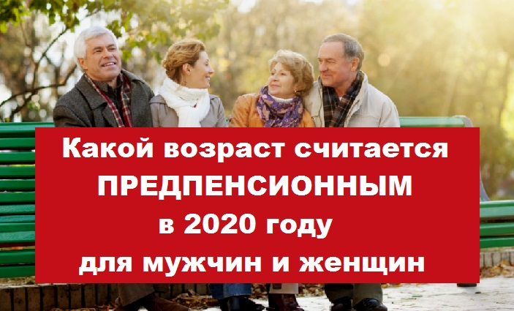

Управление ПФР в Колпинском районе напоминает, что с 1 января 2019 года законодательством определена новая льготная категория граждан – лица предпенсионного возраста. Для данной категории установлен ряд льгот и мер социальной поддержки - налоговые льготы, льготы, связанные с ежегодной диспансеризацией, а также дополнительные гарантии трудовой занятости для людей предпенсионного возраста.
В большинстве случаев предпенсионный возраст наступает за пять лет до пенсионного возраста с учетом его повышения. Если же будущий пенсионер относится к категории льготников, имеющих право на досрочную пенсию, наступление предпенсионного возраста и, соответственно, право на льготы в таких случаях будет возникать за пять лет до появления указанных оснований для назначения пенсии.
В 2020 году к предпенсионерам относятся мужчины 1960 – 1963 и женщины 1965 – 1968 годов рождения.
Еще в прошлом году Пенсионный фонд запустил сервис информирования, через который предоставляются сведения о россиянах, достигших предпенсионного возраста. Все необходимые данные передаются в электронном виде в Единую государственную информационную систему социального обеспечения (ЕГИССО). Благодаря сведениям ПФР самому предпенсионеру не нужно получать документ, подтверждающий право на льготы, ему достаточно просто подать заявление в ведомство, предоставляющее льготу, где уже будет вся необходимая информация.
При необходимости получить сведения о том, является ли гражданин предпенсионером, можно в клиентской службе Пенсионного фонда или МФЦ, либо через «Личный кабинет гражданина» https://es.pfrf.ru/ на сайте ПФР http://www.pfrf.ru/.
В «Личном кабинете гражданина» справка в формате PDF и XML формируется в режиме реального времени. Для этого необходимо в разделе «Пенсии» выбрать вкладку «Заказать справку (выписку) об отнесении гражданина к категории граждан предпенсионного возраста», указать орган, куда предоставляются сведения: Федеральная налоговая служба России, орган государственной власти РФ в области содействия занятости населения, работодатель. При желании сформированную справку можно получить на электронную почту, сохранить, распечатать, а также просмотреть в разделе «История обращений».

